Schomburg ASO-Anschlussdichtecke-I, Anschlussdichtecke innen für die Fliesenverbundabdichtung

SCHOMBURG

Eigenschaften

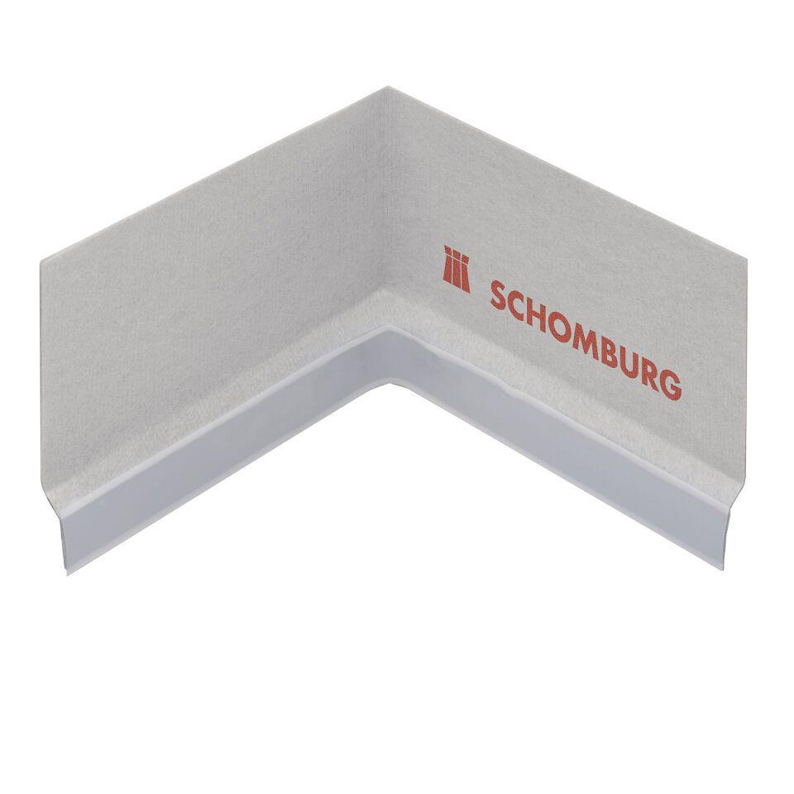

GTIN:

4035854048768

HAN:

206136001

Farbton

grau

Werkstoff

Kunststoff

Brandverhalten

B2

Diffusionsverhalten

diffusionshemmend

Wasserbeständigkeit

wasserundurchlässig